ET LA LUMIÈRE FUT ! (Vitrail / Diapositive) 2.023

Destinataires privilégiés :  X Les enfants (cycle : X 1, X 2, X 3, X 4).  0 L’équipe enseignante.  0 Les parents, la communauté paroissiale.  Date de la dernière mise à jour : 03.11.02  Moment de l’année : Avent - Noël | Champs d’action visés :  X Champ de la pédagogie.  0 Champ des relations 0 intér., 0 extér. à l'école  0 Champ de l’organisation de la vie scolaire.  X Champ de la proposition, de la célébration de foi.  Type d'activité : Activité manuelle – prière.

Idée de base : La lumière passe dans le travail du maître-verrier et transforme son travail, l’embellit. La Lumière passant à travers notre vie la transforme, lui donne une autre dimension… une dimension d’éternité.  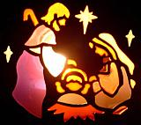  Description :  - Matériel :  - Vitrail :  - à partir de papier vitrail à coller sur une armature de carton avec la difficulté (voire le danger de la découpe du carton, si on recourt au cutter…), la précision que demandent le tracé, le découpage, le collage des morceaux de vitrail.  - ou à partir du coloriage de feuilles plastifiées :  - feuille de plastique transparent rigide (« fenêtre » d’une boîte contenant un jouet, un vêtement,…)  ou chemise en matière plastique lisse et épaisse,  ou encore, plus coûteux, le transparent pour rétroprojecteur,  - des marqueurs à alcool de différentes couleurs – dont un noir – (des « lumicolor », spécialement prévus pour le rétroprojecteur, p ex).  - éventuellement, rétroprojecteur (ou boîte à lumière : percée de fenêtres pour accueillir les dias et contenant une source lumineuse)  - Dias :  - le même matériel  ou même, sinon transparent, translucide : du « papier beurre »  ou papier calque pour plans,  - cadres avec ou sans vitres pour dias,  - un projecteur de dias (ou une boîte contenant une source lumineuse et qui est percée de fenêtres dans lesquelles sont placées les dias.)  - Techniques :  - Vitrail :  - Créer un motif style vitrail sur une feuille blanche (ou fournir des modèles si nécessaire > FA 1.055) ; travailler au crayon, éventuellement repasser au marqueur sur le trait pour le rendre plus visible.  - Superposer le plastique transparent sur le motif et transposer le sujet à l’aide du gros marqueur noir à alcool.  - Remplir, colorier, en utilisant les autres marqueurs (attention, la superposition des couleurs ne fonctionne normalement pas avec cette technique !)  - Placer le vitrail dans un cadre rigide (en carton, p. ex.) ; le fixer à la fenêtre ou devant une autre source de lumière (spot, bougie,…) dans le coin – prière.  - Dias :  Les enfants aiment parfois travailler en tout petit, les diapositives répondent bien à ce goût du «mini».  Découper en scènes l’évangile du récit de la Nativité et répartir l’illustration de ces différents moments entre autant d’équipes, décider ensemble de certains détails que tous les groupes respecteront (Ex. un même habillement à travers tout le montage permet de reconnaître plus aisément un même personnage.).  Faire raconter l’évangile au départ de ce support lumineux.  Présenter la réalisation lors de la célébration Noël en classe ou/et en paroisse.  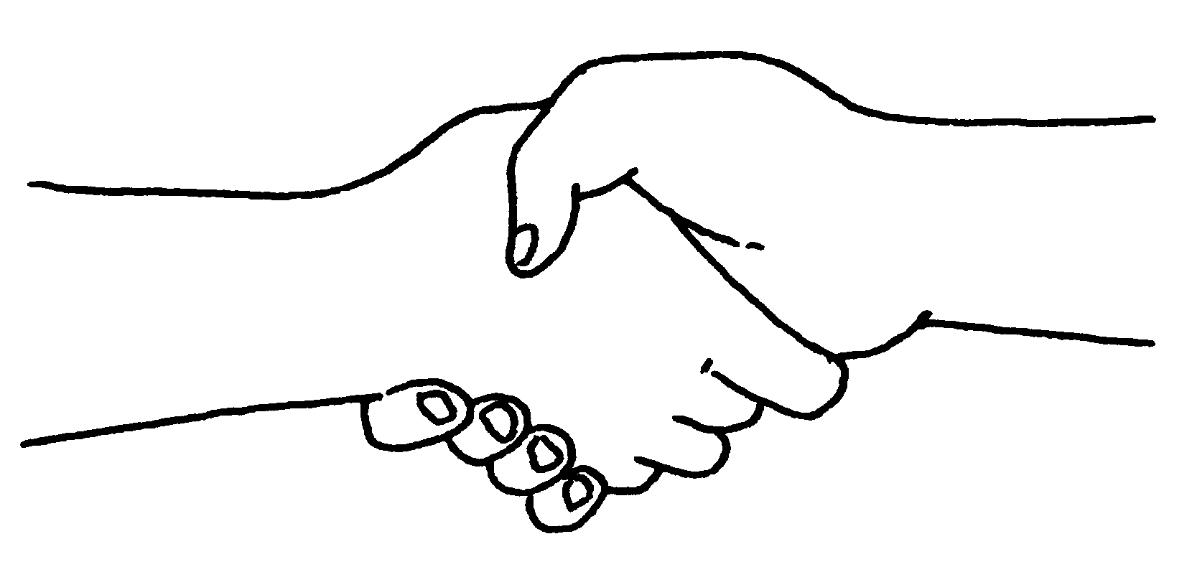  - Au-delà du bricolage :  L’activité artistique a toute sa valeur… Elle mérite bien le temps que nous lui consacrerons ; mais il est vrai que dans le cadre de cette fiche, nous viserons d’autres objectifs…  Prendre le temps d’admirer le résultat : l’effet de la lumière… qui agrandit, qui embellit, qui donne vie, qui attire et rassemble les participants les faisant regarder tous dans la même direction, qui…  Et réfléchir : pourquoi la Lumière est-elle choisie si souvent dans les Évangiles pour parler de Jésus… À Noël, quels éléments de décoration nous rappellent ce symbole de la Lumière ? (bougies, bûches, guirlandes…)  Saint Jean, en particulier, y recourt : lors de la messe du jour de Noël, les chrétiens présents entendront la première page de son Évangile.  En voici quelques phrases :  Jésus est la lumière des hommes, la lumière qui brille dans les ténèbres.  Jésus, Parole de Dieu, est la vraie lumière qui éclaire tous les hommes en venant dans ce monde (*)  Prière : Nos réalisations sont sources d’émerveillement, porte grande ouverte sur la prière de louange pour ce Dieu qui nous veut capables de Beau, partenaires dans son œuvre de création. | Réf. P.I. :  FOI.1.1. a (7)  EGL.3.2. d  EGL.3.4.

Références bibliques : (*) D’après saint Jean 1, 4-5 et 9.
Il faut également, titre choisi pour cette fiche, chercher dans le récit de la création (Gn 1), la place donnée à la lumière… (une bizarrerie mérite notre réflexion : le soleil, la lune et les étoiles au verset 14 et lumière au…3 !)

Variantes, extensions : (*) On peut aussi écrire une de ces phrases en lettres colorées sur une bande de papier à fixer autour d’un luminaire.

